Мероприятие 2

Форма проведения: историческая гостиная.
Цель:
- воспитание патриотизма и любви к Родине. Приобщение кадет к традициям и истории Отечества. Осмысление себя как гражданина общества.

Задачи:
- формировать гражданские чувства и качества воспитанников, такие как уважение государства и государственной власти, чувство национального достоинства, чувство гражданского долга и социальной ответственности, готовности защищать свое Отечество, отстаивать свои убеждения, защищать права человека;
- углублять знания по военной истории России, боевым и трудовым подвигам жителей страны в годы Великой Отечественной войны на примерах малоизвестных фактов из истории войны;
- учить хранить воинские традиции, связи поколений защитников Родины;
- воспитывать готовность к выполнению воинского долга.

Оборудование: мультимедийное оборудование, презентация, видеоролики.
Участники: кадеты учебного курса 10 классов
Дата проведения: 6 мая 2017 г.
Место проведения: ФОК
План:
- Вступительная часть.
- Так это все начиналось.
- Основная часть.
- Николай Сиротинин
- С шашками на танки. Кущевская атака.
- Необъяснимый случай.
- Заключение. Минута молчания.
Ход мероприятия
- Вступительная часть. Так это все начиналось.
Слайд № 2. Звучат слова Левитана о начале войны.
Ведущий 1. 22 июня 1941 года… Эта дата глубоко врезалась в память людей, навечно вошла в историю нашей страны. И мы должны помнить о тысячах героев, ценою жизни которых завоевано право на мир! Героические дела тех, кто грудью отстоял независимость нашей Родины, навсегда в сердцах всех поколений, сколько бы лет ни прошло с тех страшных событий. За мужество и героизм свыше 7 млн воинов награждены орденами и медалями, а за особо выдающиеся подвиги 11 600 человек удостоены звания Героя Советского Союза. Им всенародное признание, память и благодарность.
Ребята, мы много знаем о тех страшных событиях, произошедших за годы войны. Вы слышали о подвигах, битвах, операциях той ужасной войны. Но сегодня я хочу продолжить рассказывать вам о малоизвестных страницах Великой Отечественной. Эти страницы тоже вошли в Великую Книгу Великой Победы.

- Основной этап.
Николай Сиротинин
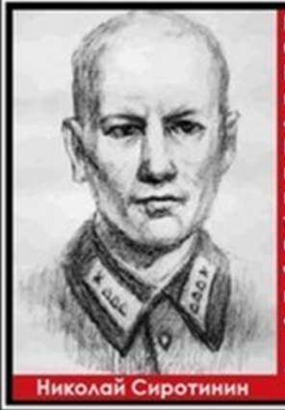
(Слайд № 3)
Воспитатель.
Начать наше мероприятие я хочу с рассказа о подвиге Николая Сиротинина.
Его биография малоизвестна и ничем не примечательна: простой парень из Орла, в армию забрали в 1940 году. Но именно Николай Сиротин своим невероятным подвигом подтверждает высказывание «И один в поле воин, если по-русски скроен».
(Слайд № 4. Демонстрация видеоролика – Ему отдали честь враги.)
Летом 1941 года к белорусскому городку Кричеву прорывалась 4-я танковая дивизия Хайнца Гудериана, одного из самых талантливых немецких генералов-танкистов. Части 13-й советской армии отступали. Не отступал только наводчик Коля Сиротинин — совсем мальчишка, невысокий, тихий, щупленький. Ему тогда только-только исполнилось 19 лет.
«Здесь останутся два человека с пушкой», — сказал командир батареи. Николай вызвался добровольцем. Вторым остался сам командир. Коля занял позицию на холме прямо на колхозном поле. Пушка тонула в высокой ржи, зато ему хорошо видны были шоссе и мост через речушку Добрость. Когда головной танк вышел на мост, Коля первым же выстрелом подбил его. Вторым снарядом поджег бронетранспортер, замыкавший колонну, создав затор.
Коля должен был отойти к своим, выполнив задачу. Но… у него было 60 снарядов. И он остался!
Два танка попытались стащить головной танк с моста, но тоже были подбиты. Бронированная машина попыталась преодолеть речку Добрость не по мосту. Но увязла в болотистом береге, где и её нашел очередной снаряд. Коля стрелял и стрелял, вышибая танк за танком…
Танки Гудериана уперлись в Колю Сиротинина, как в Брестскую крепость. Уже горели 11 танков и 7 бронетранспортеров! Почти два часа этого странного боя немцы не могли понять, где окопалась русская батарея. А когда вышли на Колину позицию, были очень удивлены, что стоит только одно орудие. У Николая оставалось всего три снаряда. Предлагали сдаться. Коля ответил пальбой по ним из карабина.
После боя обер-лейтенант 4-й танковой дивизии Хенсфальд (погиб позднее под Сталинградом) записал в дневнике:
«17 июля 1941 года. Сокольничи, близ Кричева. Вечером хоронили неизвестного русского солдата. Он один стоял у пушки, долго расстреливал колонну танков и пехоту, так и погиб. Все удивлялись его храбрости… Оберст (полковник) перед могилой говорил, что если бы все солдаты фюрера дрались, как этот русский, то завоевали бы весь мир. Три раза стреляли залпами из винтовок. Все-таки он русский, нужно ли такое преклонение?»
— Во второй половине дня немцы собрались у места, где стояла пушка. Туда же заставили прийти и нас, местных жителей, — вспоминает местная учительница Ольга Борисовна Вебрижская. — Мне, как знающей немецкий язык, главный немец с орденами приказал переводить.
Он сказал, что так должен солдат защищать свою родину — фатерлянд. Потом из кармана гимнастерки нашего убитого солдата достали медальон с запиской, кто, да откуда. Главный немец сказал мне: «Возьми и напиши родным. Пусть мать знает, каким героем был её сын и как он погиб».
Когда сестре Николая репортеры задали вопрос, почему именно Коля вызвался прикрывать отступление нашей армии, Таисия Владимировна ответила: «Мой брат не мог поступить иначе».
11 танков и 7 бронемашин, 57 солдат и офицеров недосчитались гитлеровцы после боя на берегу реки Добрость, где стоял в заслоне русский солдат Николай Сиротинин
Сейчас на том месте стоит памятник. (Слайд № 5).
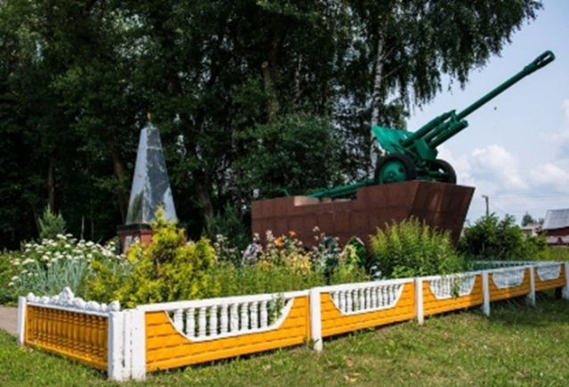
«Здесь на рассвете 17 июля 1941 г. вступил в единоборство с колонной фашистских танков и в двухчасовом бою отбил все атаки врага старший сержант-артиллерист Николай Владимирович Сиротинин, отдавший свою жизнь за свободу и независимость нашей Родины». Николай Сиротинин награжден орденом Отечественной войны I степени посмертно.

С шашками на танки. Кущевская атака.

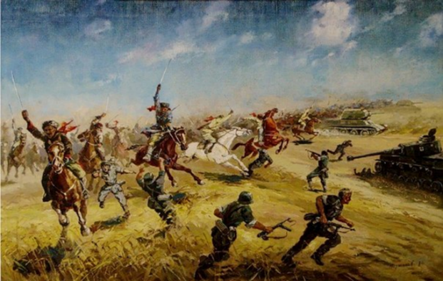
Слайд № 6.

Воспитатель.
2 августа 1942 года произошло знаменательное и величественное событие в степи - непосредственно у кубанской станицы Кущевской.
Слайд № 7. Демонстрация видеоролика – Атака под Кущевской.
Первого августа казаки оборонялись в пешем порядке на подступах к Кущевской. Огнем из винтовок, станковых пулеметов, гранатами донцы и кубанцы уничтожили несколько сотен вражеских солдат и офицеров.
На одном из участков гитлеровцам удалось незначительно вклиниться в боевые порядки казаков. К вечеру первого августа гитлеровцам удалось закрепиться в Кущевской. Затем станица три раза переходила из рук в руки. Наступил момент, когда огромная масса немецкой пехоты растянулась в степи и на подходах к Кущевской, оторвавшись от своей артиллерии и бронетехники – казаки решили: «Больше выжидать нельзя!».
Генерал Кириченко приказал атаковать противника в конном строю. Фашисты предприняли контратаку, пустив на конницу мотопехоту и танки. Вот тут-то и пришло время действовать пушкам противотанкового истребительного дивизиона капитана Чекурды. На казаков двинулось 45 танков, Чекурда приказал выкатить пушки на прямую наводку. И как только танки приблизились, на них обрушился шквал огня. Первая контратака стоила фашистам четырех бронированных машин, вспыхнувших факелами. Остальные повернули вспять. Одновременно с началом атаки конницы перешли в наступление в пешем строю и все полки 15-й кавалерийской дивизии. Противник начал в панике отступать. В результате этого успешного наступления, противник поспешно начал выводить из Кущёвской весь свой автотранспорт и сосредотачивать его на южных скатах высот севернее станицы.
Дальнейшее наступление дивизии приостановилось. Это объясняется тем, что отдельная танковая бригада почти бездействовала, что период атаки конницы был весьма короткий и,то особенно важно, дивизия не имела абсолютно никаких резервов, чтобы закрепить достигнутые успехи».
Во время третьей контратаки противника во встречный бой ринулась кавалерия. Казачья лавина, развернувшаяся на два километра по фронту, сверкая клинками, двинулась на немцев. На врага это оказало ещё и сильное психологическое давление. Казаки приближались вплотную. Приближались к танкам и на скаку забрасывали их гранатами и бутылками с зажигательной смесью. В этом бою было уничтожено около 4000 фашистских солдат и офицеров.
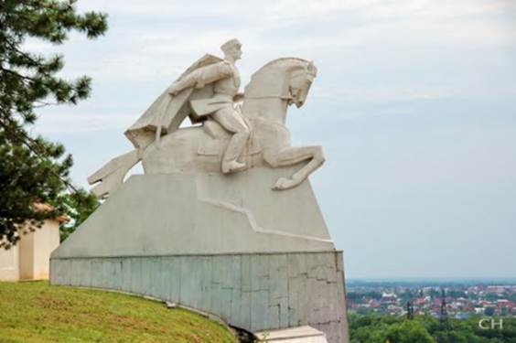
Слайд № 8
В 1967 году при въезде в станицу Кущёвская был установлен памятник. На автостраде Ростов - Баку, в нескольких километрах от станицы Кущевской Краснодарского края, высится памятник, посвященный подвигам казаков-гвардецев. Могучий всадник на боевом коне, привстав на стременах и обнажив саблю, зорко вглядывается вдаль. На постаменте надпись: "Здесь в августе 1942 г. стояли насмерть, защищая ворота Кавказа, гвардейцы 4-го Кубанского кавалерийского казачьего корпуса, удивив мир своей стойкостью и величием духа".
Атака советских войск на станицу Кущевскую 2 августа 1942 года считается последней классической атакой в конном строю, проведенной в истории Великой Отечественной войны, да и скорее всего, всех войн.
Воспитатель.
Кубанский поэт Кронид Обойщиков посвятил героям и всем казакам гвардейского корпуса стихотворение «Бой под Кущёвской и Шкуринской».
Кадет 1
Вместе с пылью обиду глотая, отступали…
Но вот у реки,
На пороге кубанского края
Насмерть встали казачьи полки.
И у тоненькой жилочки ЕИ,
Что пульсировала в камышах,
Окопались в земле батареи,
Огрызаясь до боли в ушах.
Кадет 2
Всё смешалось - рассветы, закаты,
В дымном небе разведчик летал,
Полыхали кущёвские хаты,
Гром над Шкуринской ядра катал.
Танки Клейста посадки крушили
И терзали простор полевой.
И бросались хлеба под машины,
Непокорной тряхнув головой.
Кадет 3
С красным верхом валились кубанки
На земли обожжённую грудь.
И летели на танки тачанки,
Свою славу пытаясь вернуть.
Над Кущёвкою небо дымится,
Кровь окрасила воды реки.
Трижды брали родную станицу,
Трижды гнали врагов казаки.
Кадет 4
И ещё бы, наверно, рубились,
Но отход им приказан уже.
Только мёртвые не подчинились
И остались на том рубеже.
И сейчас ещё всадник бессмертный
Скачет, скачет в степной стороне,
Обгоняя горячие ветры
На бессменном –
Из камня – коне.

Необъяснимый случай.
Воспитатель.
Любой героический поступок человека во времена Великой отечественной войны можно объяснить любовью к Родине, стремлением защитить своих родных. Но были и не объяснимые случаи, почти фантастические. Но они были и я предлагаю вам посмотреть ролик про один из таких случаев.
Слайд № 9 – демонстрация ролика «Задокументировано № 154».

- Заключение.

Сегодня мы еще раз вспомнили с вами о тех людях, которые в 1941-1945 годах отстояли нашу победу, о тех людях, благодаря которым у нас с вами чистое мирное небо над головой.
Давайте почтим их память минутой молчания.
Слайд № 10. Звучит метроном.
А завершим мы наше мероприятие песней «Курская дуга» в исполнении Дмитрия Полякова.
Слайд № 11 – Видеоролик «Курская дуга».

Презентация к воспитательному мероприятию по теме:
«Неизвестные страницы Великой Отечественной войны»
(Мероприятие 2)

 | Слайд 1 |  | Слайд 2
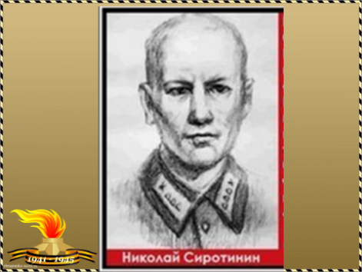 | Слайд 3 |  | Слайд 4
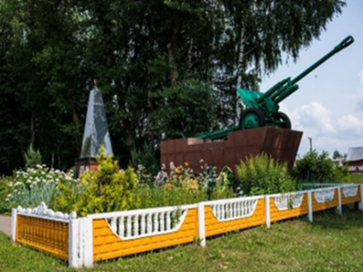 | Слайд 5 | 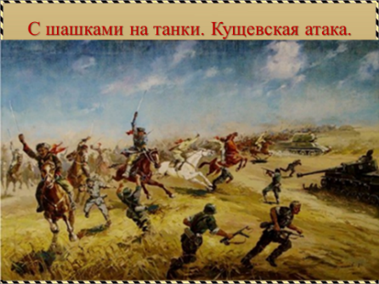 | Слайд 6
 | Слайд 7 | 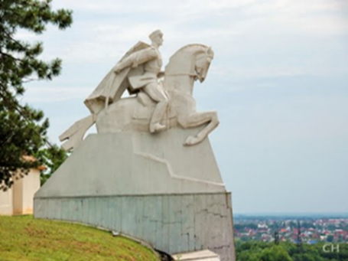 | Слайд 8
 | Слайд 9 | 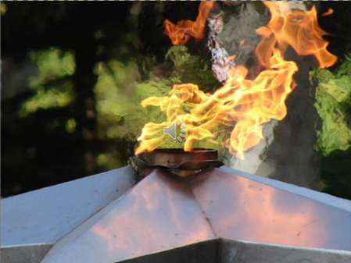 | Слайд 10

